Nøkkel ord/ bilder

Ressurs grunnlaget for fisk:

* En av verden største eksportører av fisk
* Veldig lang kystlinje i forhold til landareal
* Overflatestrømmer/golfstrømmen
* Dyphavsstrømmer,
* Næringssalter
* Kontinentalsokkelen
* Fiskebanker

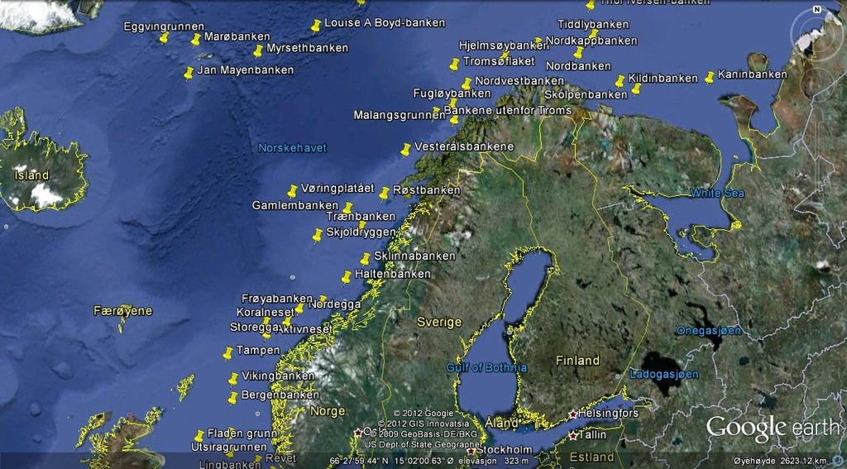

Fiskeområder:

* Uregulert fiske
* Moderne fiskefartøy
* Konsesjoner
* Kvoter
* Soneloven
* Økonomisk sone
* 